Tips Bikin Konten Lebih Kreatif dan Praktis dengan Galaxy S25 Edge

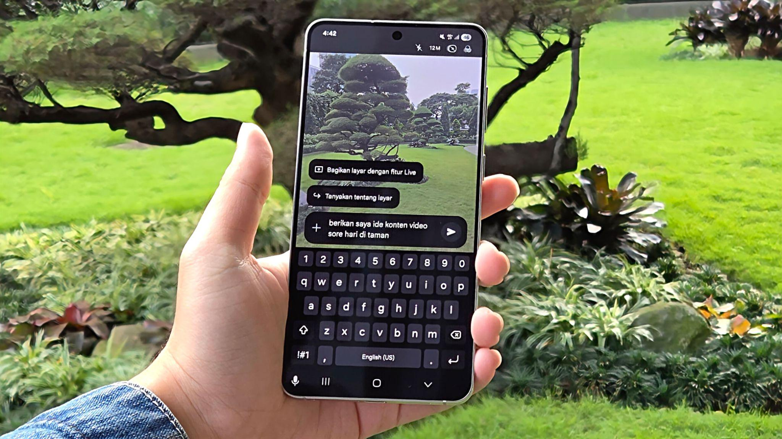
Galaxy S25 Edge hadir dengan desain ramping, kamera 200MP, dan Gemini untuk mendukung ide hingga edit konten dalam satu perangkat

Jakarta, 21 Juli 2025 – Di balik tampilannya yang sleek berkat desain ramping dan stylish, Galaxy S25 Edge hadir sebagai perangkat andalan bagi para content creator. Perangkat ini memiliki kemampuan hebat dalam desain yang ringan menjadikan proses penggalian ide kreatif bisa dilakukan di mana saja dari awal hingga akhir, mulai dari cari gagasan, merekam dengan ketajaman fitur kamera, hingga mengedit video dengan lancar berkat chipset terbaik.

Untuk mendukung kebutuhan kreasi konten, pengguna Galaxy S25 Edge memudahkan pengguna dalam mencari ide dan inspirasi khususnya menggunakan Galaxy AI yang dibenamkan di dalamnya. Berbekal kamera wide 200MP dengan kemampuan merekam video hingga 8K pada 30FPS, menjadikan setiap tangkapan visual terlihat super tajam meski diperbesar atau dipotong. Untuk hasil video yang lebih sinematik, Galaxy S25 Edge kini mendukung fitur Galaxy LOG di kedua kameranya yang memberikan fleksibilitas dalam pengaturan warna saat proses editing untuk suasana tema konten yang lebih dramatis.

“Dengan Galaxy S25 Edge, kami menghadirkan sebuah perangkat yang tak hanya ramping secara desain, tapi juga kuat untuk mendukung proses kreatif para pembuat konten. Dengan kamera 200MP serta perekaman video 8K, Galaxy LOG, dan Gemini Live, Galaxy S25 Edge menawarkan kombinasi mobilitas dan kualitas visual dalam satu perangkat yang praktis. Fitur filter bawaan di Gallery pun memungkinkan pengguna menyempurnakan tampilan video secara instan, tanpa perlu berpindah platform,” ujar Ilham Indrawan, MX Product Marketing Senior Manager Samsung Electronics Indonesia.

Lebih cepat brainstorming ide dengan satu prompt di Gemini Live
Buat kamu yang sering stuck saat brainstorming ide konten, Galaxy S25 Edge menawarkan cara baru yang lebih praktis dan cerdas lewat Gemini Live. Fitur ini memungkinkan kamu mendapatkan inspirasi secara real-time hanya dengan satu prompt, mulai dari ide topik hingga angle gambar. Dalam hitungan detik, Gemini Live akan menyarankan opsi-opsi yang relevan dan menyesuaikan dengan lokasi dan konteks di sekitarmu.

Misalnya, saat kamu sedang berada di taman kota dan ingin membuat video reels, cukup ketik prompt seperti “angle konten estetik di taman sore hari”. Nantinya, Gemini Live akan menyarankan beberapa sudut pengambilan gambar terbaik berdasarkan pencahayaan alami, latar belakang, atau aktivitas di sekitar. Untuk mengakses Gemini Live di Galaxy S25 Edge, berikut caranya:

- Tekan lama tombol kunci
- Saat pop-up Gemini muncul,
- Ketik prompt berisi ide atau angle konten yang ingin kamu cari

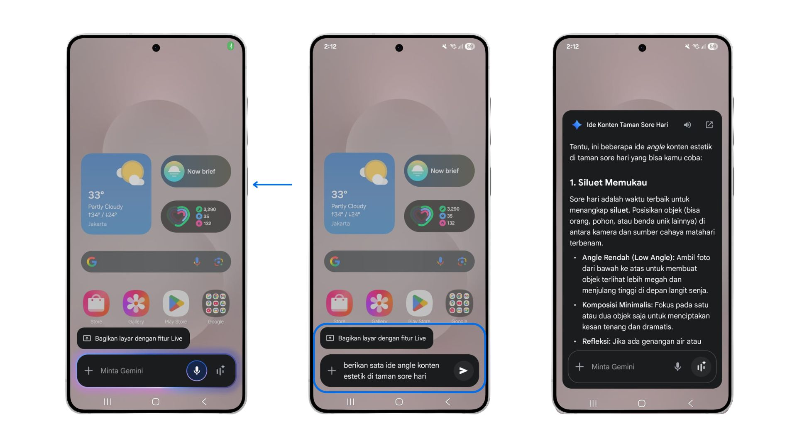
Eksplor berbagai ide konten dengan Gemini

Presisi dalam setiap frame, fleksibilitas di setiap warna
Rekaman yang kurang presisi kerap membuat hasil video harus di-crop saat proses editing, sehingga kualitas gambar pun menurun. Untungnya, Galaxy S25 Edge dilengkapi dengan kemampuan merekam video hingga 8K di 30FPS yang bisa menghasilkan footage super tajam dan tetap detail meski di-zoom atau dipotong. Fitur ini sangat berguna untuk konten seperti vlog perjalanan atau cinematic reel, di mana setiap frame tetap terlihat maksimal meski mengalami penyesuaian. Cara mengaktifkan perekaman video 8K pada 30FPS:

- Buka aplikasi kamera
- Ubah ke mode Video
- Klik ikon pengaturan di kanan atas
- Pilih resolusi 8K pada 30FPS

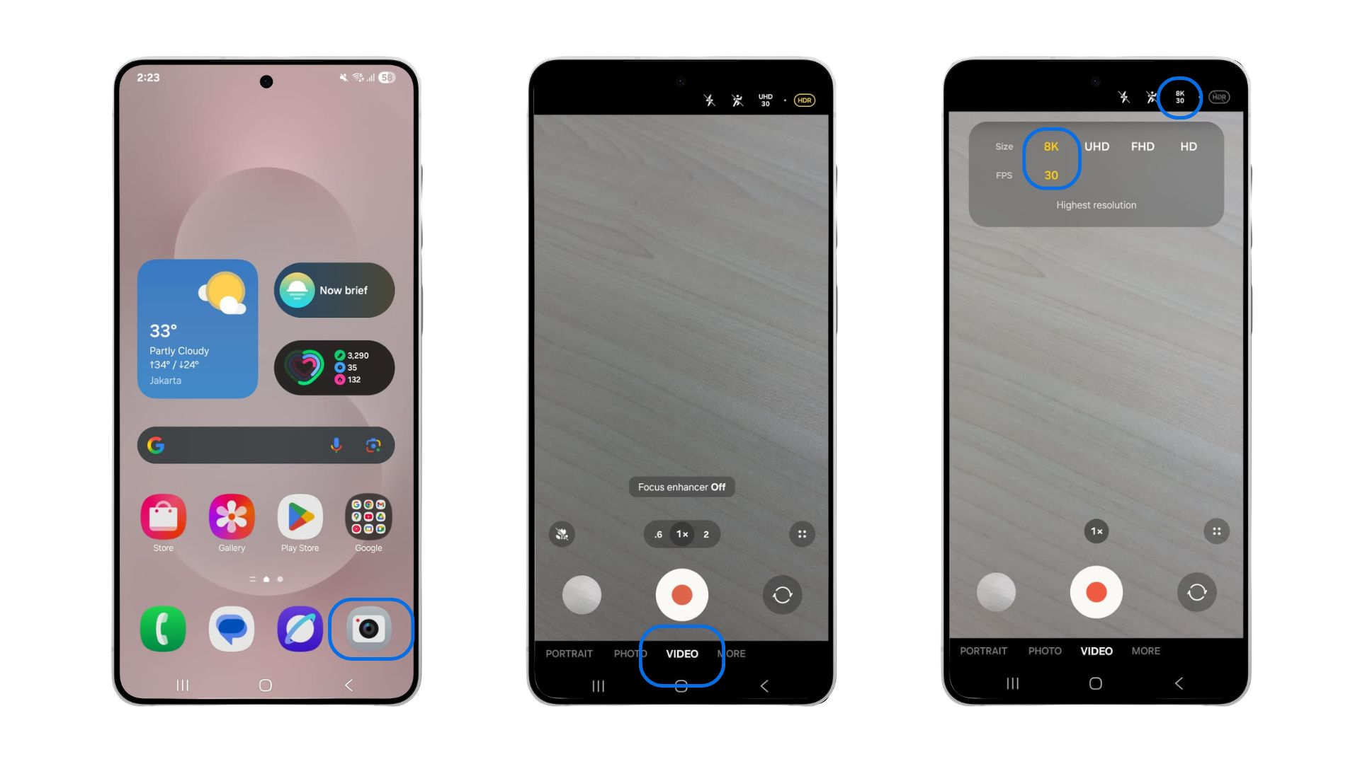
Gunakan resolusi 8K pada 30FPS untuk mendapatkan kualitas maksimal di konten kamu

Sementara itu, buat kamu yang ingin hasil video dengan kontrol warna lebih maksimal, Galaxy S25 Edge menghadirkan fitur Galaxy LOG yang merekam dalam format khusus dengan rentang dinamis warna lebih luas. Format ini memberikan fleksibilitas ekstra saat proses color grading, sehingga kamu bisa menyesuaikan tone visual secara presisi sesuai gaya yang diinginkan. Dengan hasil yang tetap detail di area terang maupun gelap, Galaxy LOG jadi pilihan ideal untuk menciptakan konten dengan nuansa sinematik langsung dari smartphone. Cara mengaktifkan Galaxy LOG:

- Buka aplikasi kamera
- Ubah ke mode Pro Video
- Aktifkan fitur LOG melalui ikon di kanan atas

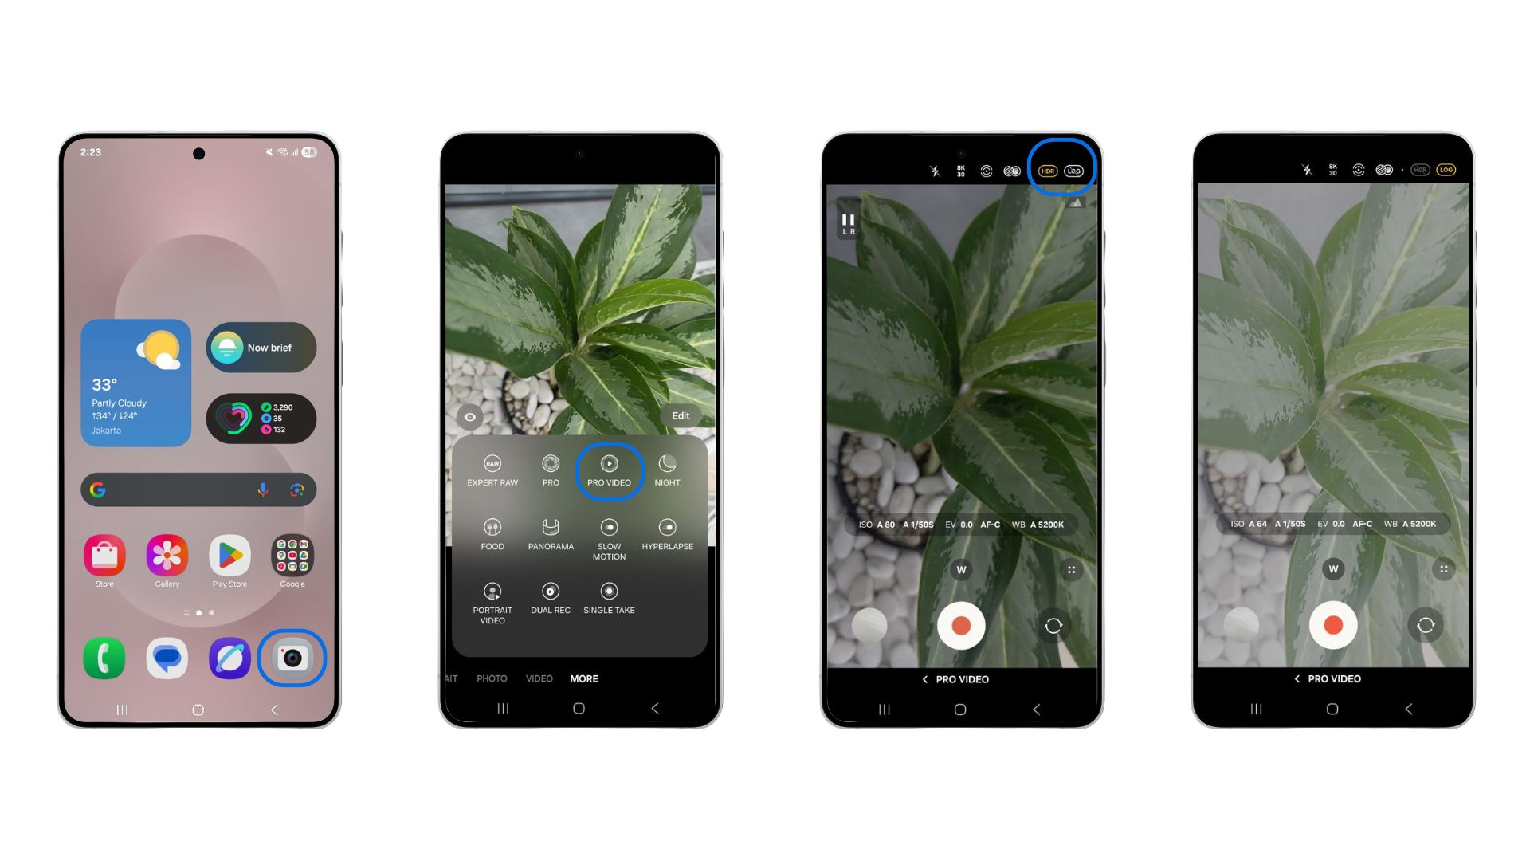
Fitur Galaxy LOG video memberikan kamu keleluasaan untuk eksplor tone visual

Edit tanpa ribet, hasil tetap sinematik
Setelah proses pengambilan gambar selesai, langkah berikutnya adalah menyempurnakan tampilan visual agar konten terasa lebih sinematik dan ekspresif. Fitur editing di aplikasi Gallery Galaxy S25 Edge memungkinkan kamu mengubah suasana video dengan filter bawaan, menyesuaikan komposisi, dan mengatur tone warna langsung dari perangkat. Kamu pun bisa menyesuaikan nuansa setiap scene, apakah ingin tampil cerah dan ringan, atau justru dramatis dan penuh emosi.

Misalnya, saat shooting di pantai menjelang matahari terbenam, kamu bisa memilih filter bernuansa hangat untuk menonjolkan warna langit dan suasana romantis. Atau saat merekam suasana kota di malam hari, kamu bisa bermain dengan tone gelap untuk menghadirkan kesan misterius dan cinematic. Cara mengedit video di Gallery:

- Buka video yang ingin kamu edit
- Klik tombol Edit di bagian tengah layar
- Pilih filter, sesuaikan tone warna, bahkan untuk lebih presisi di setiap filter dapat mengatur dari mulai strength, color temperature, contrast hingga saturation sesuai kebutuhan.

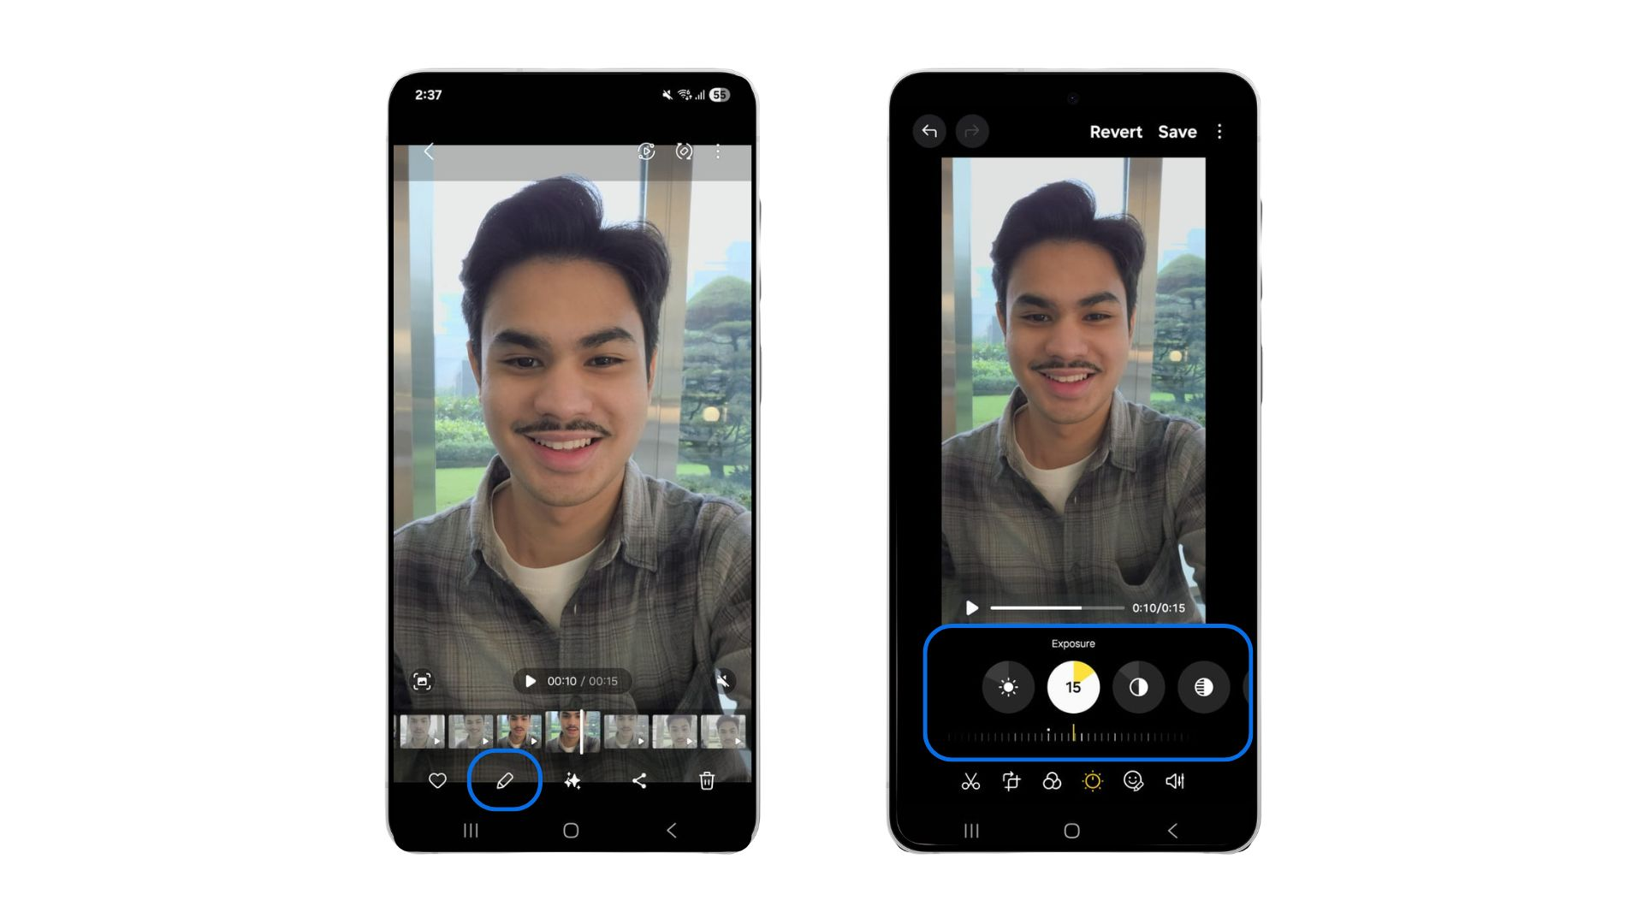
Ragam opsi perubahan komposisi visual pada fitur editing built-in di Galaxy S25 Edge

Mulai bikin konten lebih estetik pakai Galaxy S25 Edge yang ramping dan kamera yang canggih sekarang juga!
Dengan desain ramping, performa gahar, dan fitur AI canggih, Galaxy S25 Edge jadi pilihan ideal untuk kamu yang ingin bikin konten tanpa batas. Rasakan kecanggihan Galaxy S Series dengan beli Galaxy S25 Edge sekarang di gerai fisik terdekat! Galaxy S25 Edge hadir dalam varian 12GB/256GB (Rp19.499.000) dan 12GB/512GB (Rp21.499.000). Terdapat tiga pilihan warna yang memikat, yaitu Titanium Silver, Titanium Icy Blue, dan Titanium Jet Black.

Selama periode 17 Juli – 14 Agustus 2025, dapatkan total bonus hingga Rp3.000.000 untuk setiap pembelian Galaxy S25 Edge. Bonus mencakup memory upgrade dari 256GB ke 512GB atau diskon langsung Rp2.000.000 untuk varian 12GB/256GB, ditambah cashback Rp1.000.000. Untuk kemudahan pembayaran, tersedia juga cicilan mulai dari Rp729.125 per bulan.

Untuk informasi lebih lanjut, kunjungi www.samsung.com/id atau Samsung Newsroom

-o0o-
Tentang Samsung Electronics Co., Ltd.
Samsung menginspirasi dunia dan membentuk masa depan dengan ide dan teknologi transformatif. Perusahaan ini mendefinisikan ulang dunia TV, digital signage, smartphone, wearables, tablet, elektronik rumah tangga dan sistem jaringan, juga memori, sistem LSI, dan foundry. Samsung juga memajukan teknologi pencitraan medis, solusi HVAC dan robotik, sembari mengembangkan produk-produk otomotif dan audio lewat Harman. Dengan ekosistem SmartThings, kolaborasi terbuka dengan para mitra, dan integrasi AI ke dalam portfolionya, Samsung menghadirkan pengalaman terhubung yang mulus dan cerdas. Untuk berita terkini, silakan kunjungi Samsung Newsroom di news.samsung.com.

Untuk keterangan lebih lanjut:
Fia Handayani  Public Relations Manager  Samsung Electronics Indonesia  Email: f.handayani@samsung.com | Maghfira Tabrani  Manager  Carl Byoir  Email: maghfira.tabrani@carlbyoir.com

